Esercizio 001

1. 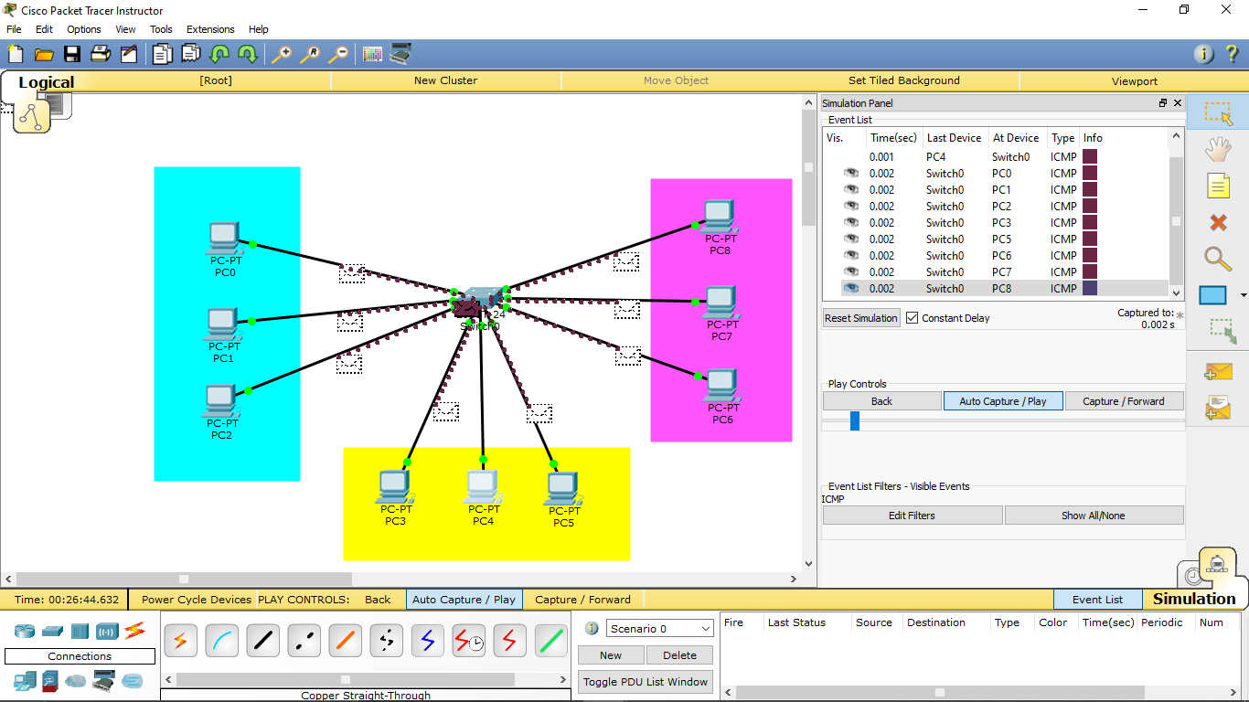Come si può vedere facendo un ping di broadcast, prima di configurare le VLAN, il pacchetto viene ricevuto da tutti i pc.